ACO Tauchpumpe KL-AT-M 200/4/80-EX-G
ACO Haustechnik

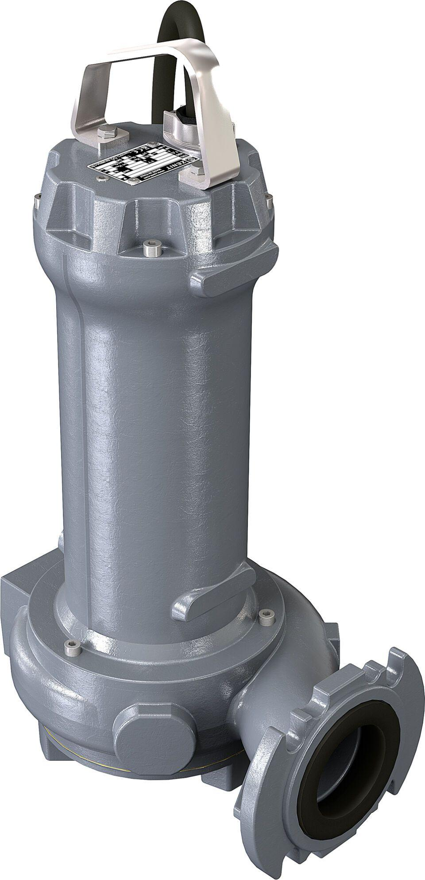Eigenschaften
GTIN:
4002626868947
HAN:
0178.64.34

